**Технический проект**

**1. Введение**

Техническое задание на разработку двухместной палатки со встроенной солнечной батареей.

**2. Назначение и область применения разрабатываемого изделия**

Функциональным назначением изделия является размещение двух человек внутри изделия, защита от влаги, воздухопроницаемость, накопление солнечной энергии в аккумулятор, использование накопленной энергии.

Изделие должно эксплуатироваться на земле, на ровной поверхности, людьми, увлекающимся походами на несколько дней или любителями переночевать на природе.

Область применения: летние, осенние, весенние походы с ночевкой.

**3. Технические характеристики**

|  |  |
| --- | --- |
| Внешний тент | |
| Материал | Poly |
| Способ плетения нити | Tafetta Rip Stop |
| Плотность плетения | 210T |
| Толщина нитей | 210D |
| Пропитка | SI |
| Водонепроницаемость, мм. вод. столба | 2000 |
| Внутренний тент | |
| Материал | Poly |
| Плотность плетения | 210T |
| Толщина нитей | 210D |
| Подстилка | |
| Материал | PE |
| Способ плетения нити | Oxford |
| Плотность плетения | 210T |
| Толщина нитей | 210D |
| Пропитка | - |
| Водонепроницаемость, мм. вод. столба | 5000 |
| Дуги | |
| Материал | Al 7075 |
| Диаметр | 8 мм |
| Колышки | |
| Длина | 200мм |
| Диаметр | 5 мм |
| Материал | Пластик |
| Солнечная батарея | |
| Длина, мм | 375 |
| Ширина, мм | 250 |
| Толщина, мм | 20 |
| Масса, кг | 0,2 |
| Мощность, ватт | 20 |
| Тип пластины | Кристаллы кремния |
| Выходное напряжение, В | 5-20 |
| Количество пластин | 6 |
| Количество панелей | 3 |
| Аккумулятор | |
| Емкость, мАч | 13000 |
| Количество USB-разъемов | 2 |
| Технология | Intelligent Negotiation for Optimum Voltage |

Qualcomm разработали технологию умного переключения режимов и назвали INOV — Intelligent Negotiation for Optimum Voltage, то есть интеллектуальное определение оптимального напряжения.

С обеих сторон, на источнике и потребителе, устанавливается специальный контроллер. По умолчанию источник выдаёт стандартные 5 вольт. Но если в обоих устройствах есть совместимые контроллеры, то они обмениваются информацией и «договариваются», какое напряжение нужно потребителю для быстрой зарядки.

Quick Charge 3.0 может  выдавать до 20 вольт. То есть, через обычный micro-USB пропускается в 4 раза больше энергии и зарядка может идти до четырёх раз быстрее

**4. Описание и обоснование выбранной конструкции**

На рис. 1 представлен чертеж изделия.

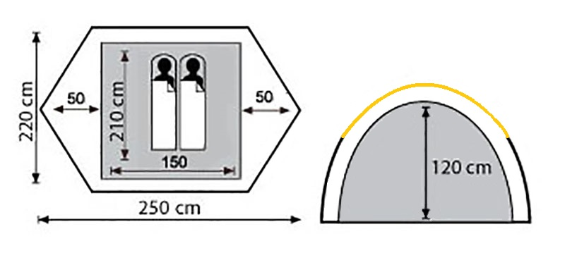

Рис. 1. Чертеж изделия

Согласно чертежу, полезная высота палатки равна 1200 мм, ширина спальной площади – 2100 мм на 1500 мм, что согласуется со стандартом ГОСТ 28917-91.

Воздушный слой между внешний и внутренним тентами равен 50 мм, что является оптимальным значением.

Концепция использования двух слое тента эффективна тем, что не позволяет конденсату скапливаться на внутренней стенки внутреннего тента, а также, увеличивает воздухопроницаемость всей палатки.

Желтой линией обозначено расположение солнечной батареи, провод от солнечной батареи к аккумулятору протянут через внешний и внутренний тенты через герметичное прорезиненное отверстие.

На рис. 2. Представлен общий вид изделия.

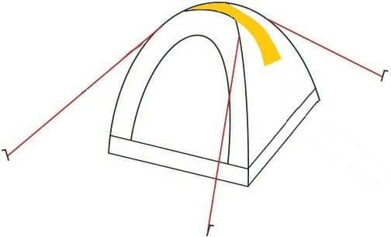

Рис. 2. Общий вид изделия

Каждая дуга крепится к земле с двух сторон, что обеспечивает достаточную устойчивость палатке при сильном ветре. Всего используется четыре колышка.

Оранжевый пласт сверху обозначает солнечную панель, в её креплении нет необходимости, достаточна её массы и крепления в виде провода, идущего из панели внутрь тента.

**5. Описание организации работ с применением разрабатываемого изделия**

Для установки палатки требуется один человек. Для обслуживания изделия необходим один человек, навыки не обязательны. Хранить палатку необходимо в специальном мешке из комплектации, дополнительные условия хранения отсутствуют, если это не противоречит стандарту ГОСТ 25871-83.

**6. Уровень стандартизации и унификации**

Размеры палатки установлены согласно ГОСТ 28917-91. Конструкция палатки является распространенной, все детали заменимы. В случае пореза тента, в комплектацию входит кусок материала для наложения на порез. В случае расхождения шва на тенте или подстилки, палатка подлежит ремонту, но гарантия качества не дается.